Картотека игр с применением логических блоков Дьенеша
для детей младшего дошкольного возраста.

Детей младшего дошкольного возраста в большей мере привлекают логические блоки, так как они обеспечивают выполнение более разнообразных предметных действий.
Прежде чем приступить к играм и упражнениям, необходимо предоставить детям возможность самостоятельно познакомить с логическими блоками. Пусть они используют их по своему усмотрению в разных видах деятельности. Дети тянутся к мыслительным заданиям тогда, когда они для них трудноваты, но выполнимы, все зависит от уровня индивидуального развития ребенка, его игрового опыта с блоками Дьенеша.

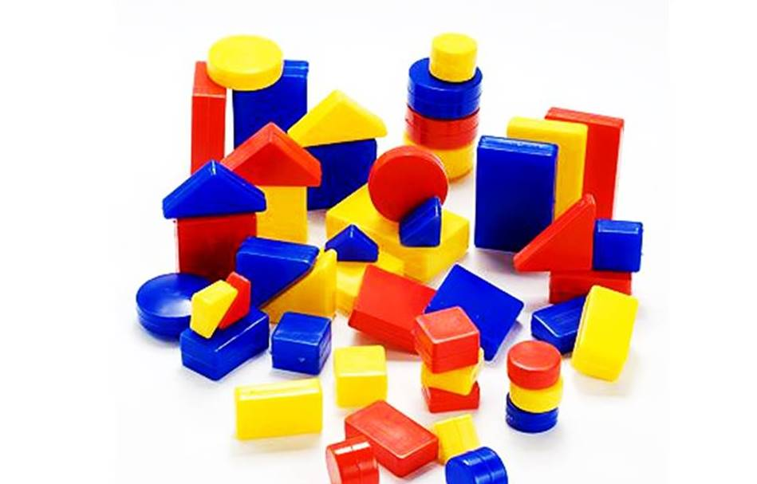

Игра: «Давайте познакомимся»
Цель: Развитие умений выявлять в предметах, абстрагировать и называть цвет, форму, величину.
Материал: Логические блоки, карточки-символы обозначающие свойства.
Описание игры: Дети встают в круг (или парами), у каждого свой блок. Блоки «оживают», «разговаривают» друг с другом. Чтобы познакомиться, надо назвать имя блока по цвету (по форме, по величине). Имя блока можно обозначить в виде карточки-символа.

Игра: «Угадай цвет», «Угадай форму»
Цель: Развитие умения выявлять, абстрагировать и называть свойства (цвет, форму) предметов.
Материал: Логические блоки
Описание игры: Каждый ребенок выбирает любой блок. По сигналу ведущего «красный (желтый, синий)» дети поднимают блоки названного цвета. Аналогично проводятся упражнения на выделение других признаков- формы, величины и толщины.

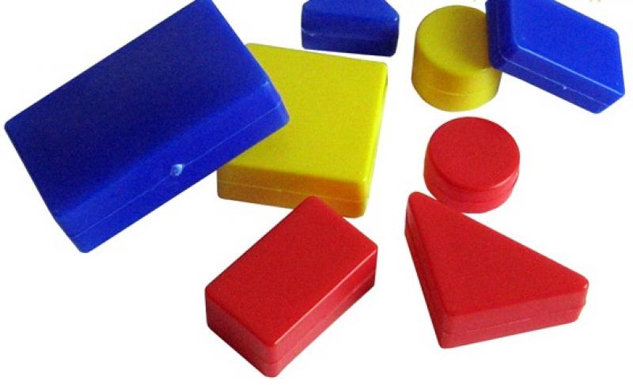

Игра: «Помоги муравьишкам»
Цель: Развитие устойчивой связи между образом свойства и словом, которое его обозначает, умения выявлять и абстрагировать свойства.
Материал: Набор логических блоков, непрозрачные открывающиеся коробочки с прорезью вверху (домики) по числу детей.
Описание игры: Перед детьми выложены блоки (муравьишки). Взрослый рассказывает историю о том, что у мамы - муравьихи много детей – веселых и любознательных муравьишек. Они часто убегают из дома, а потом с трудом находят дорогу домой. Решила мама- муравьиха научить их быстро возвращаться домой. Но одной ей не справиться, и она просит помощи у детей. Каждый ребенок получает домик (непрозрачную открывающуюся коробочку с прорезью вверху). Ведущий называет, какие муравьишки должны спрятаться в домиках (например красные), а дети прячут в свои домики соответствующие блоки. В конце домики открываются и проверяют, не попал ли туда блок другого цвета.

Игра: «Засели домики»
Цель: Развитие умений выявлять и абстрагировать свойства предметов.
Материал: Набор логических блоков, плоскостные домики отличающиеся по цвету, форме окон и размеру.
Описание игры: У каждого ребенка плоскостные домики, отличающиеся по цвету (по форме окон или по размеру). Дети должны положить на домик блоки, соответствующего цвета (формы или размера).

Игра: «Найди блок»
Цель: Развитие умений соотносить карточку-символ с соответствующим блоком.
Материал: Набор логических блоков, карточки-символы (цвет и форма).
Описание игры: Взрослый загадывает блок по одному или двум свойствам (называет или выкладывает с помощью карточек-символов), дети находят этот блок по описанию. Выигрывает тот, кто первым находит загаданный блок.

Игра: «Собери фрукты»
Цель: Развитие устойчивой связи между образом свойства и карточкой-символом, которая его обозначает, умений выявлять и абстрагировать свойства.
Материал: Набор логических блоков, карточки-символы обозначающие свойства.
Описание игры: На пол кладется обруч, в него выкладывается карточка-символ (например «круг»). Вокруг обруча лежат блоки-фрукты. Дети должны собрать в обруч все круглые блоки. Если ребенок допускает ошибку, игра останавливается, ошибка исправляется.
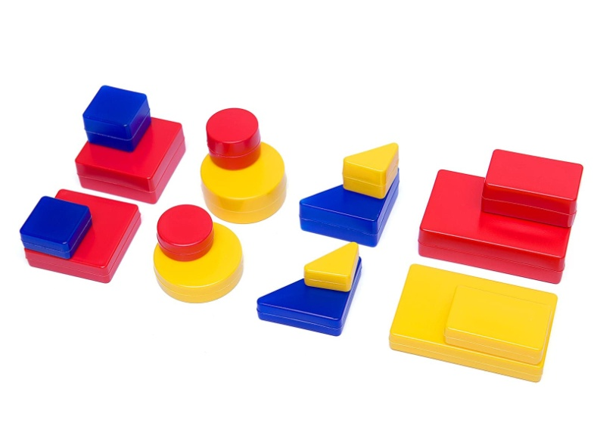

Игра: «Найди пару»
Цель: Развитие восприятия, внимания, умения анализировать и сравнивать предметы.
Материал: Набор логических блоков.
Описание игры: Половина блоков у воспитателя в мешочке, вторая половина детей (расположена так, чтобы все видели блоки и могли взять любой). Блоки-зайчата: у детей зайчики- девочки, у воспитателя зайчики- мальчики.
Игровая задача: помочь каждому зайчику- мальчику найти свою сестру. Воспитатель называет, чем похожи братья и сестры (например, цветом), и выкладывает на стол одни из блоков. Дети ищут к ней пару, и приставляют блок того же цвета.

Игра: «Дорожки»
Цель: Развитие умения выделять и абстрагировать свойства; сравнивать предметы по выделенным свойствам.
Материал: Набор логических блоков, картинки с изображением трех домиков (домики трёх поросят).
Описание игры: На столе картинка, с изображением трех домиков (домики трёх поросят). Между ними нужно проложить дорожки так, чтобы поросятам удобно было ходить друг другу в гости. Но дорожки надо строить по правилам. Например так, чтобы в ней рядом не было блоков одинакового цвета. Дети по очереди выкладывают блоки.

Игра: «Построй свой домик»
Цель: Развитие способности к абстрагированию, анализу, декодированию.
Материал: Набор блоков, карточки-домики, прямоугольники по размеру клеток на карточке.
Описание игры: У ведущего мешочек с блоками, у детей карточки-домики и прямоугольники- «кирпичики». Ведущий по очереди вынимает из мешочка блоки, называет их форму. Тот, кто находит соответствующее обозначение на своей карточке, закрывает его прямоугольником- «кирпичиком»

Игра: «Засели домики»
Цель: Развитие классификационных умений.
Материал: Набор блоков или фигур, карточки с изображением домиков.
Описание игры: Перед детьми - таблица. На ней нарисован новый дом в городе фигур. Но жители города- фигуры – никак не могут расселиться в нем. А заселить дом надо так, чтобы в каждой комнате оказались одинаковые жильцы (фигуры). Знаки внизу домика подсказывают, какие фигуры в каких комнатах должны поселиться. Дети разбирают фигуры и раскладывают их в домике. В конце поверяют, называют, чем похожи все фигуры в каждой комнате, какие они.
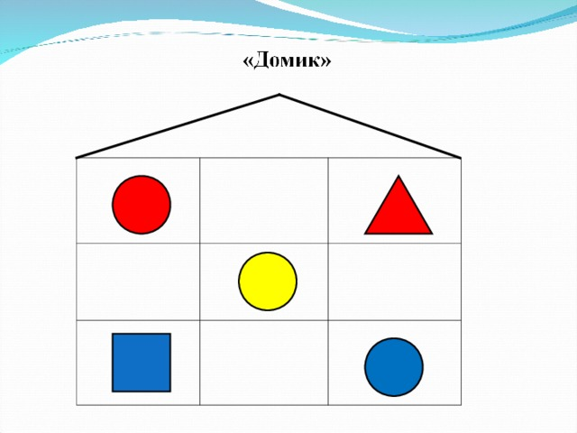

Игра: «Где чей гараж?»
Цель: Развитие умения группировать.
Материал: Набор блоков, таблицы с изображением дорожек и гаражей.
Описание игры: Перед детьми таблица. У каждого блоки (машины). Нужно поставить каждую машину в свой гараж. Знаки на развилке дорог показывают, на какую дорожку должна свернуть машина. Выигрывает тот, кто первым выложит все блоки.

Игра «Чудесный мешочек»
Цель: Закреплять знания детей о геометрических фигурах, умение угадать предметы на ощупь.
Материал: Мешочек, набор блоков Дьенеша.
Ход игры:
Все фигурки складываются в мешок. Попросить ребенка на ощупь достать все круглые блоки (все большие или все толстые). Затем все квадратные, прямоугольные, треугольные. Можно усложнить задание: попросить достать большой круглый блок или маленький квадратный. Или предложить достать разные по толщине фигуры. Когда ребёнок достанет блок, можно уточнить, какого он цвета.
Игра «Чудесный мешочек» - 2
Цель: Закреплять знания детей о геометрических фигурах, их величине и толщине; умение угадать предметы на ощупь.
Материал: Мешочек, набор блоков Дьенеша.
Ход игры: Все фигурки – блоки складываются в мешок. Ребенок достает фигурку из мешочка и характеризует ее по одному или нескольким признакам.
Можно усложнить задание: называет форму, размер или толщину, не вынимая из мешка.
Игра «Украсим елочку» I вариант
Цель: Развивать умение классифицировать и обобщать геометрические фигуры по одному, двум признакам.
Материал: Набор блоков, елочки высокая и низкая.
Ход игры:
Дед Мороз дарит две елочки: низкую для жителей сказочного города, высокую для детей. Украшают елочки игрушками (блоками) по величине. (Можно по форме или цвету). Дети любуются елочками и водят хоровод. Можно усложнить задание: Дети украшают елочки игрушками (блоками) по величине и по толщине (низкую – маленькими тонкими игрушками, высокую – большими, толстыми). По форме и цвету (низкую елочку – круглыми, желтыми игрушками; высокую – квадратными, синими).

Игра «Украсим елочку». II вариант
Цель: Формировать умение выделять нужный блок из множества, выкладывать алгоритм по цепочке.
Ход игры: Предложить украсить елочку бусами, используя карточки с алгоритмами. На елке может быть 2 или 3 ряда бус.

Игра «Замочки»
Цель: Развивать умение находить блоки определенного цвета, размера и формы по схеме. Развивать внимание, логическое мышление, мелкую моторику.
Материал: Набор блоков Дьенеша, силуэты замков из бумаги.
Ход игры:
Мы должны открыть эти замки. Замок откроется лишь тогда, когда мы подберем ключи. Можно усложнить задание: Замок откроется лишь тогда, когда мы подберем ключи и найдем лишний. (Дети находят лишний и объясняют, почему, например, все блоки желтые, а один красный).
Игра «Приготовим компот»
Цель: Развивать умение находить блоки определенного цвета и формы. Развивать внимание, логическое мышление, мелкую моторику.
Материал: Набор блоков Дьенеша, силуэты банок из бумаги с крышками разного цвета (красного, синего, желтого) и значками (круг квадрат, треугольник, прямоугольник).
Ход игры:
Поможем бабушке приготовить компот. В банку с красной крышкой, нужно положить только красные «ягодки» и обратить внимание на значок, если треугольник, то в банку нужно положить только красные треугольные «ягодки» и т.д.

Игра "Цепочка"
Цель: освоение свойств, слов "такой же", "не такой" по форме, цвету, размеру, толщине.
Материал: Набор блоков Дьенеша.
Ход игры: От произвольно выбранной фигуры постарайтесь построить как можно более длинную цепочку.
Варианты построения цепочки:
а) чтобы рядом не было фигур одинаковой формы (цвета, размера, толщины); б) чтобы рядом не было одинаковых по форме и цвету фигур (по цвету и размеру; по размеру и форме, по толщине и т.д.);
в) чтобы рядом были фигуры одинаковые по размеру, но разные по форме и т.д.;
г) чтобы рядом были фигуры одинакового цвета и размера, но разной формы (одинакового размера, но разного цвета).

Игра "Раздели фигуры"
Цель: освоение свойств, слов "такой же", "не такой" по форме, цвету, размеру, толщине.
Материал: Набор блоков Дьенеша, игрушки: мишка, кукла, заяц и др. Предложите разделить фигуры между мишкой и зайкой так, чтобы у мишки оказались все красные фигуры. Проверьте, правильно ли распределили игрушки.
Предложите ответить на вопросы:
- Какие фигуры оказались у мишки? (Все красные).
- А у зайки? (Все не красные).
- Попробуйте разделить фигуры по-другому:
- чтобы у мишки оказались все круглые;
- чтобы зайцу достались все большие;
- чтобы зайцу достались все желтые и т.д.
Более сложный вариант этой игры:
Разделите фигуры так: чтобы у мишки оказались все синие, а у зайки все квадратные.
Проверьте, какие фигуры достались только мишке? (Синие, неквадратные). Только зайке? (Квадратные, не синие). Какие фигуры подошли сразу и мишке и зайке? (Синие, квадратные). А какие фигуры никому не подошли? (Не синие, неквадратные).
Предлагаются другие варианты заданий. Разделите фигуры так: чтобы у мишки оказались все треугольные, а у зайки-все большие; мишке достались все маленькие, а зайке - все прямоугольные; у мишки оказались некруглые, а у зайки-все желтые.
